附件1：
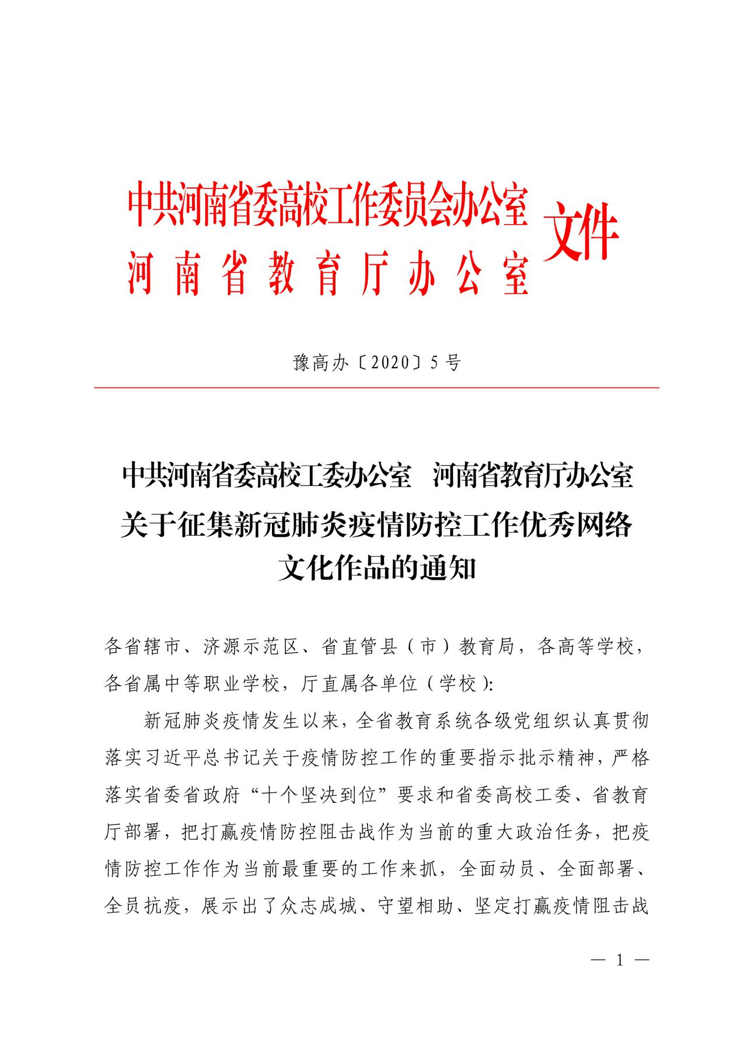
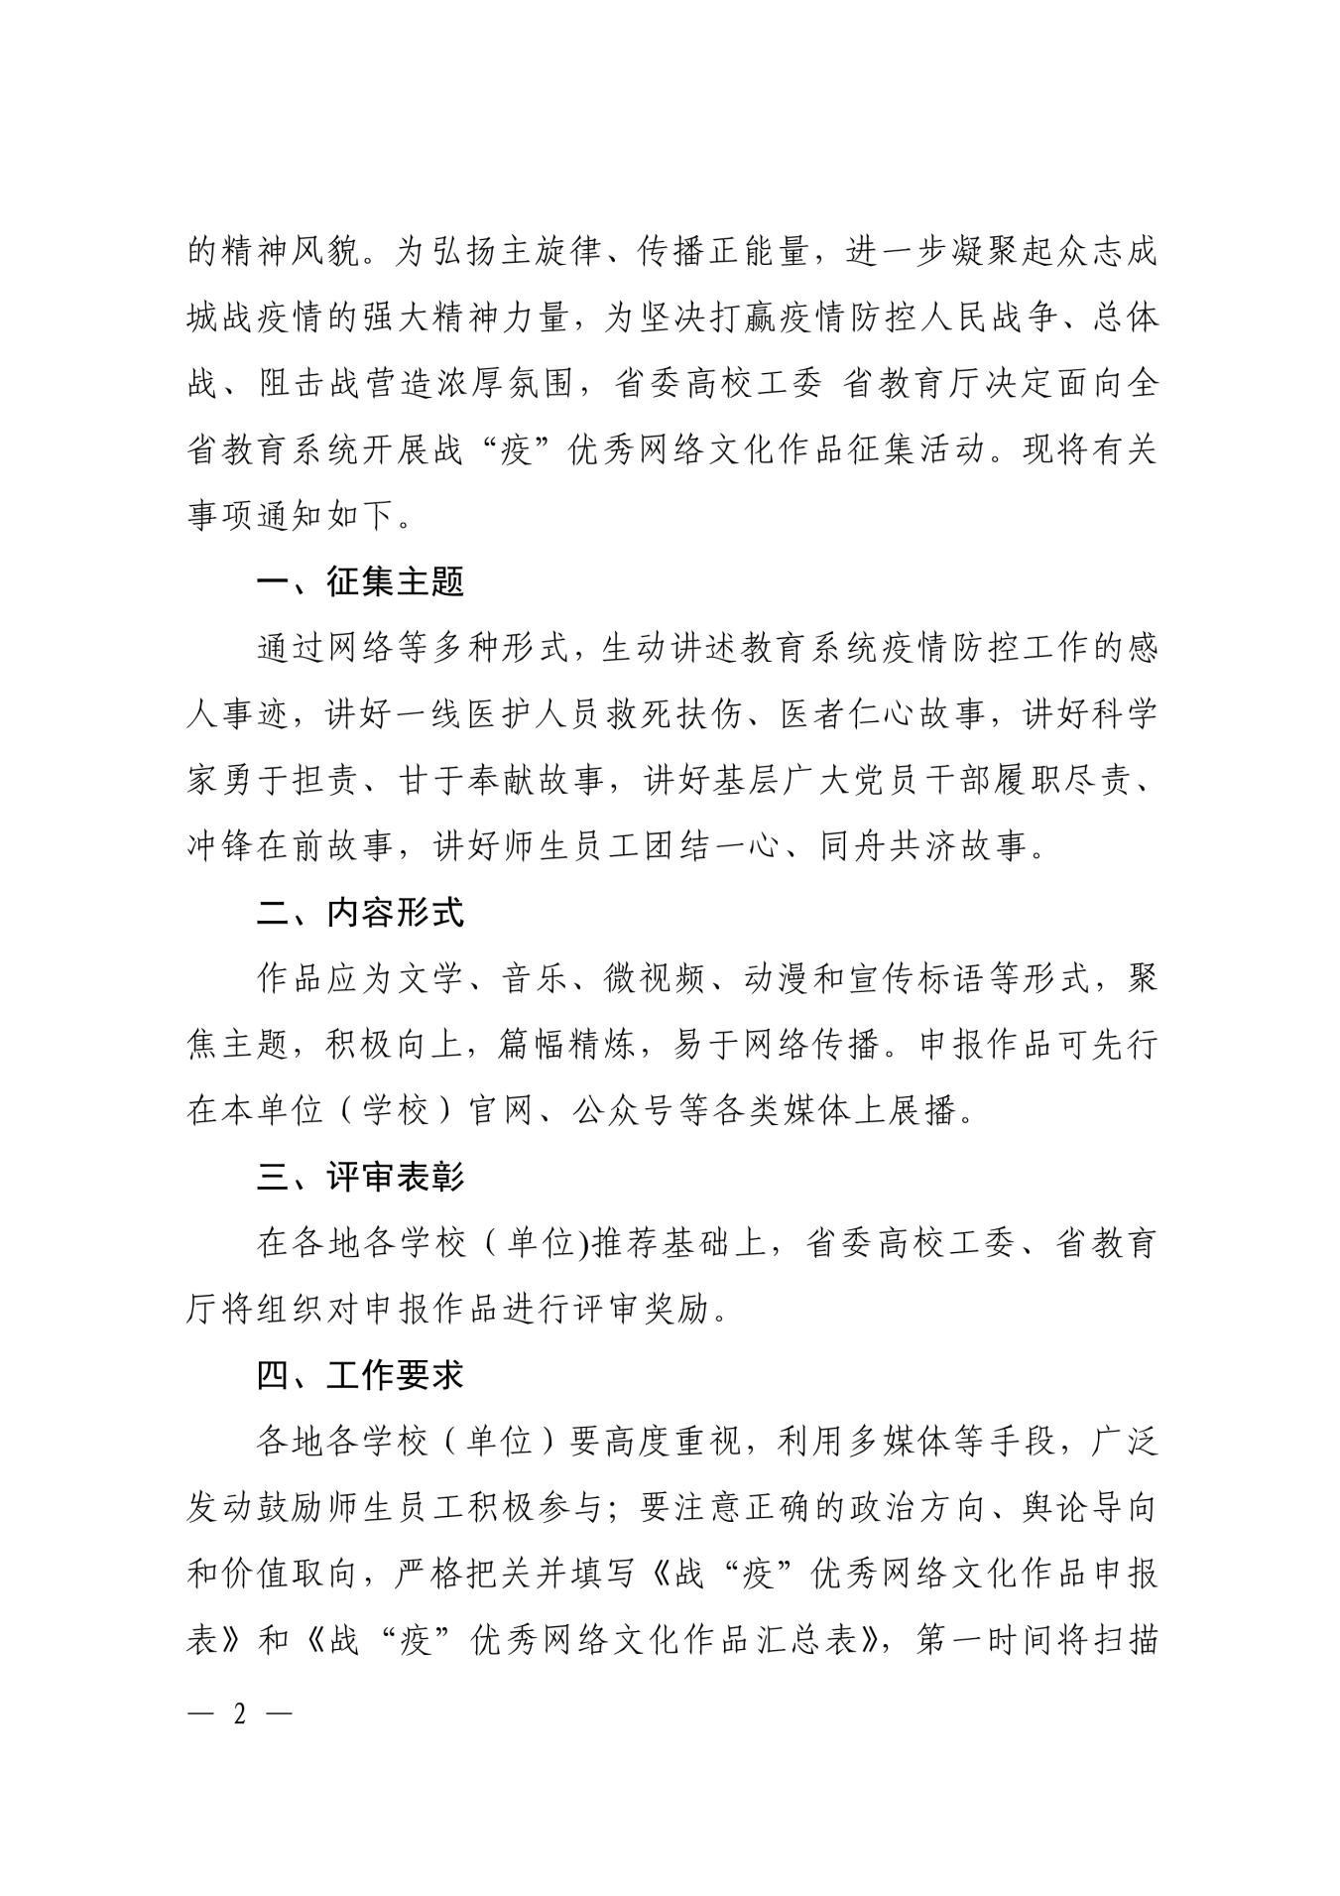
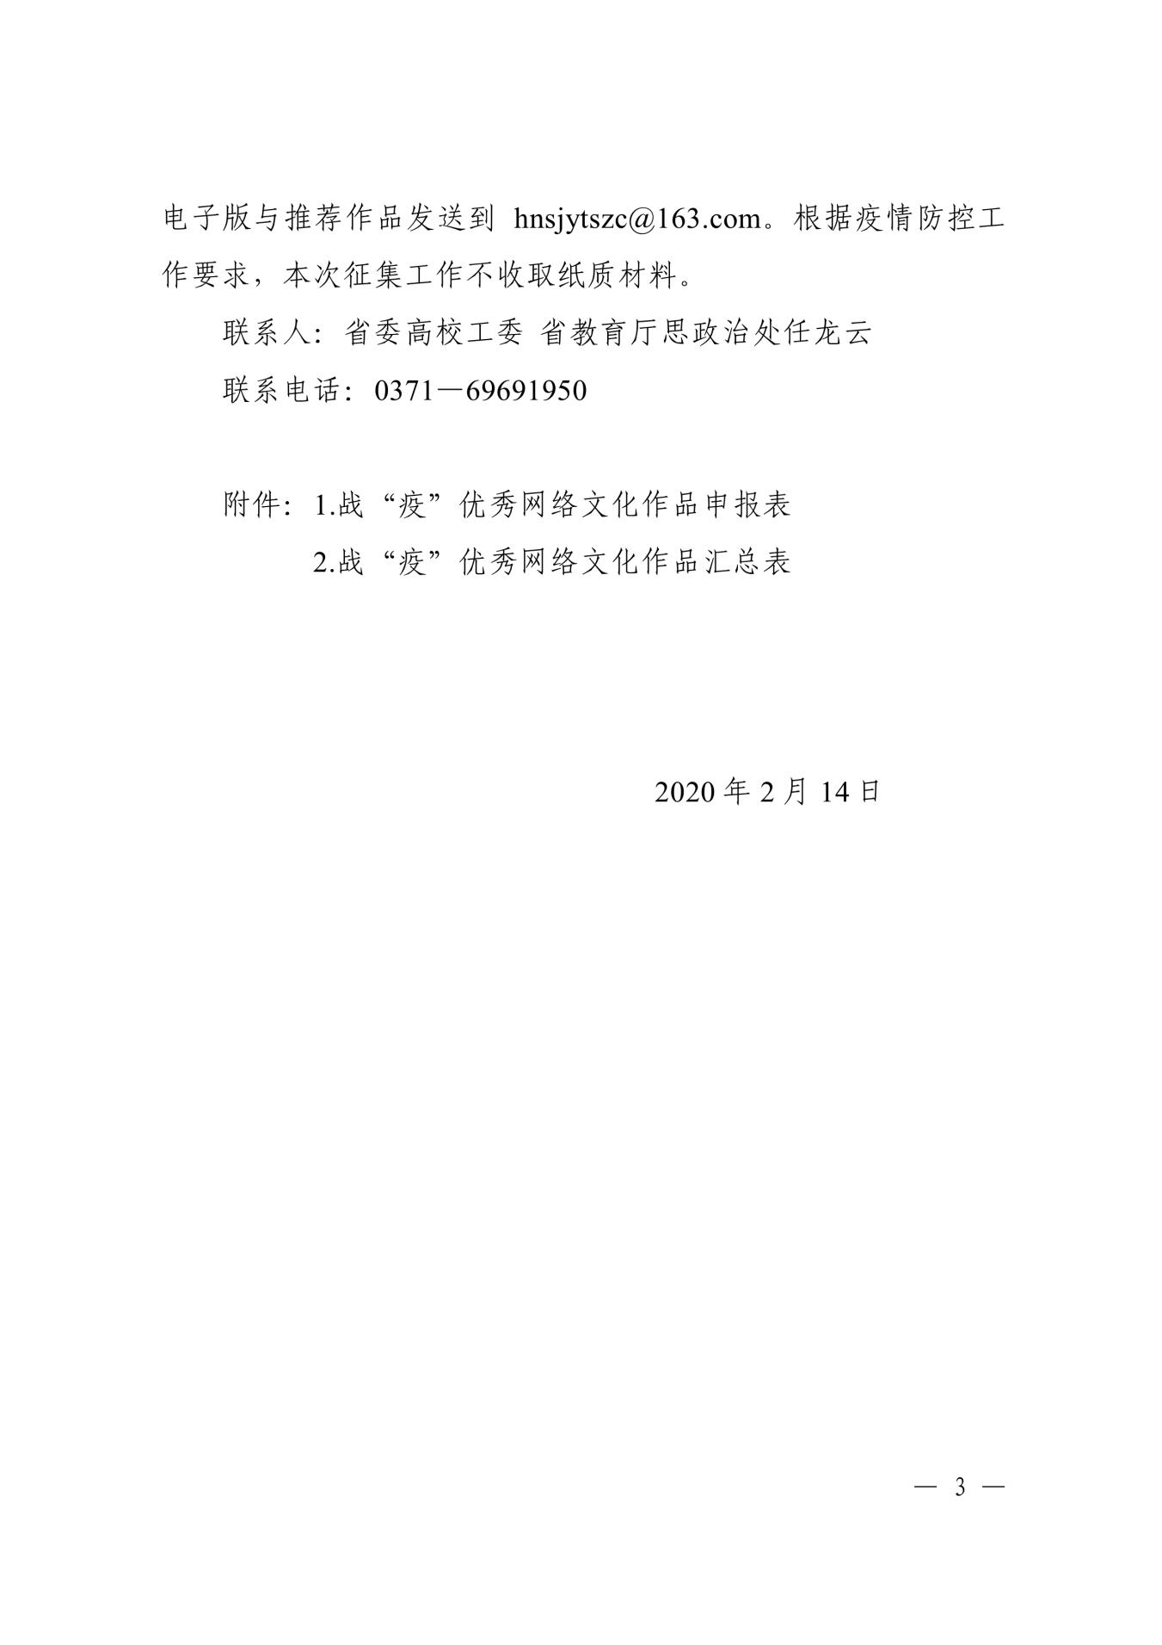
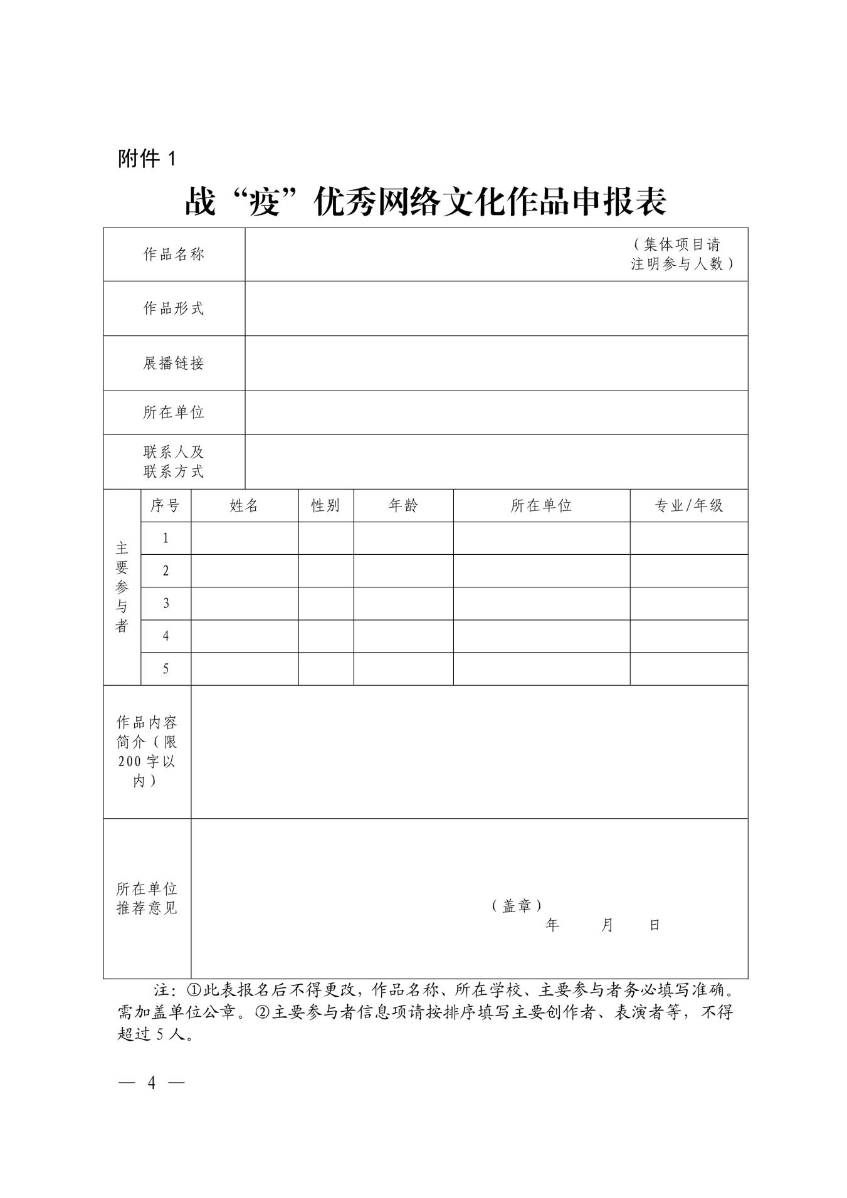
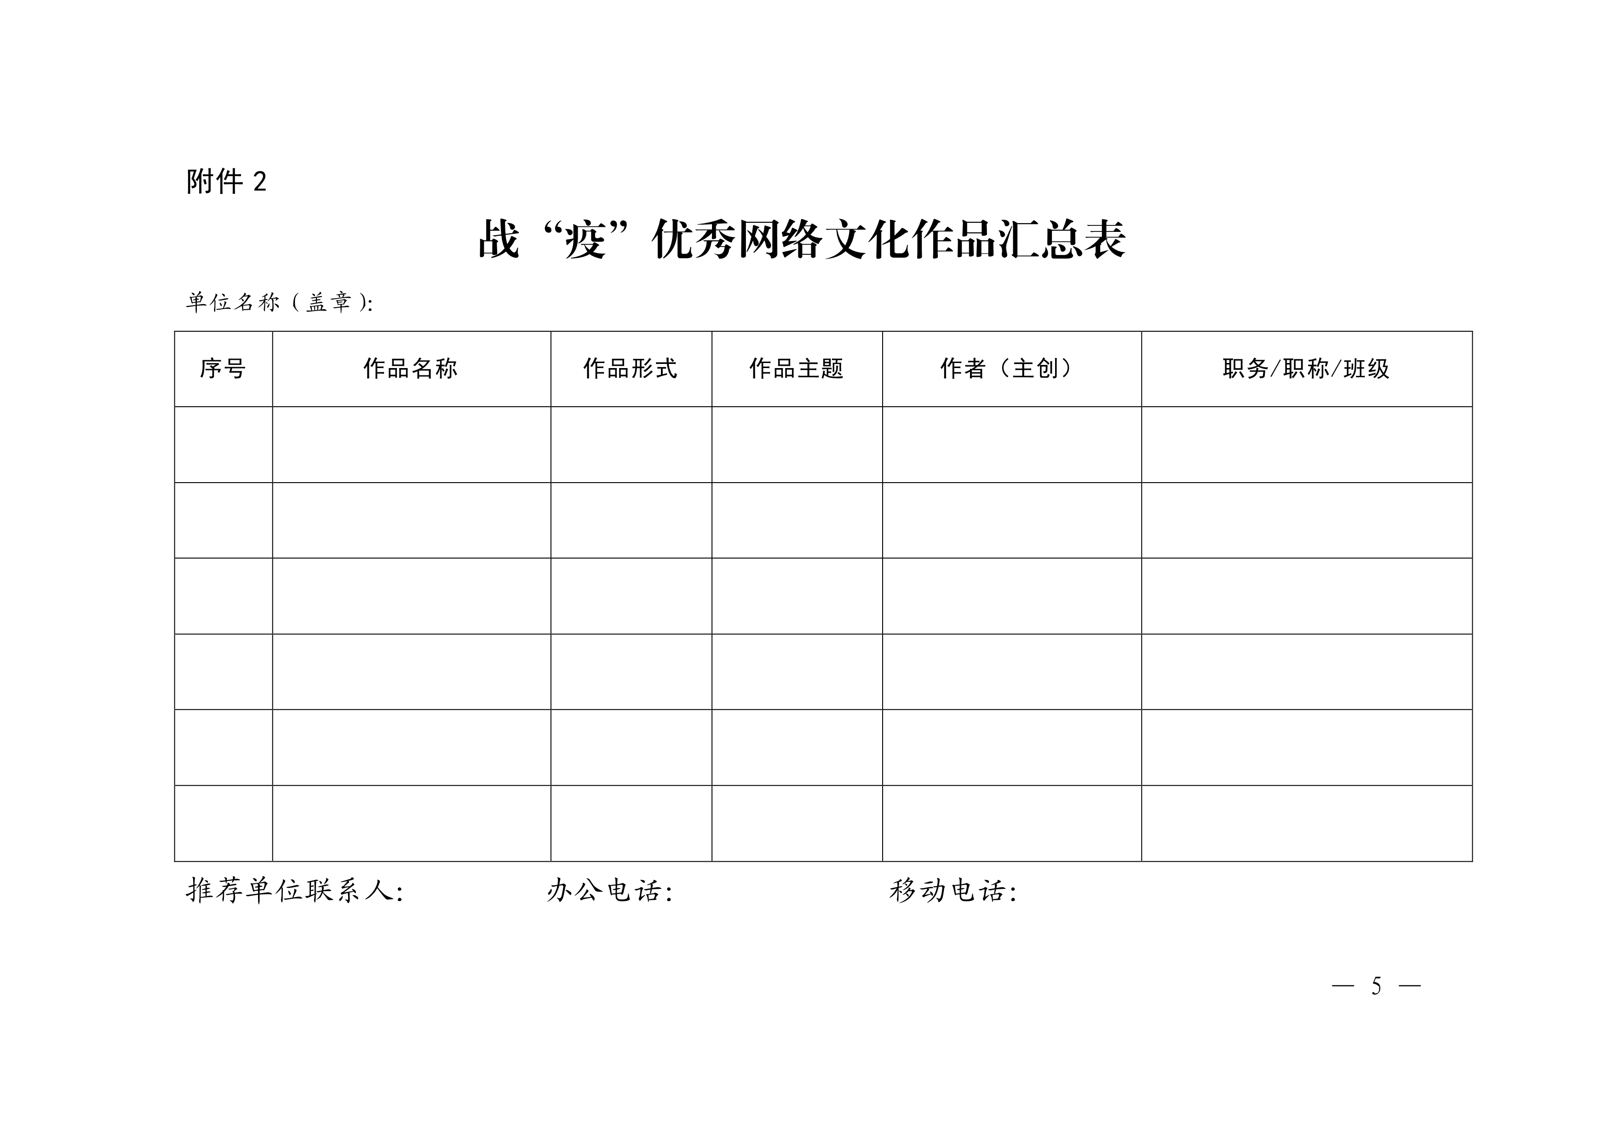
附件2
战“疫”优秀网络文化作品申报表
作品名称 |  |  | (集体项目请  注明参与人数)
作品形式
展播链接
所在单位
联系人及
联系方式
主要参与者 | 序号 | 姓名 |  | 性别 | 年龄 | 所在单位 | 专业/年级
 | 1
 | 2
 | 3
 | 4
 | 5
作品内容简介（限200字以内）
所在单位推荐意 见 |  | 盖章  年 月 日
注：①此表报名后不得更改，作品名称、所在学校、主要参与者务必填写准确。需加盖单位公章。②主要参与者信息项请按排序填写主要创作者、表演者等，不得超过5人。
附件3
战“疫”优秀网络文化作品汇总表
单位名称 （盖章）：
序号 | 作品名称 | 作品形式 | 作品主题 | 作者（主创） | 职务/职称/班级
推荐单位联系人： 办公电话： 移动电话：

平顶山市教育体育局办公室 2020年2月18日印发

